МИНИСТЕРСТВО ОБРАЗОВАНИЯ РЕСПУБЛИКИ БЕЛАРУСЬ

Учреждение образования

«БЕЛОРУССКИЙ ГОСУДАРСТВЕННЫЙ

ТЕХНОЛОГИЧЕСКИЙ УНИВЕРСИТЕТ»

Факультет Информационных технологий

Кафедра Информационных систем и технологий

Направление специальности Цифровой дизайн

**ОТЧЁТ ПО ЛАБОРАТОРНЫМ РАБОТАМ**

**ПО ДИСЦИПЛИНЕ**

**«Введение в разработку программного обеспечения»**

Выполнил: студент 1 курса 2 группы Прусский Никита Сергеевич

Проверил: ассистент кафедры ИСиТ

Север А.С

|  |  |  |  |
| --- | --- | --- | --- |
| **Десятич-**  **ная**  **с/c** | **Двоич-**  **ная**  **с/c** | **Восьме-**  **рич-**  **ная с/c** | **Шестнад-**  **цатерич-**  **ная с/c** |
| **0** | **0** | **0** | **0** |
| **1** | **1** | **1** | **1** |
| **2** | **10** | **2** | **2** |
| **3** | **11** | **3** | **3** |
| **4** | **100** | **4** | **4** |
| **5** | **101** | **5** | **5** |
| **6** | **110** | **6** | **6** |
| **7** | **111** | **7** | **7** |
| **8** | **1000** | **10** | **8** |
| **9** | **1001** | **11** | **9** |
| **10** | **1010** | **12** | **А** |
| **11** | **1011** | **13** | **B** |
| **12** | **1100** | **14** | **C** |
| **13** | **1101** | **15** | **D** |
| **14** | **1110** | **16** | **E** |
| **15** | **1111** | **17** | **F** |
| **16** | **10000** | **20** | **10** |
| **17** | **10001** | **21** | **11** |

минимальной единицы хранения информации - Байт  
// минимальной адресуемой единицы хранения информации. - Се́ктор диска  
// ⦁ Какие значения может принимать 1 бит? 0 and 1  
// 8 бит = 1 байт  
//Что называется таблицей кодировки?  
// Таблицы кодировки - таблицы, где каждому символу, буквам, цифрам,   
// а также специальным знакам присвоен уникальный номер - код символа.  
//American standard code for information interchange  
//Юнико́д — стандарт кодирования символов, включающий в себя знаки почти всех письменных языков мира  
//  
//

лаб№3

1. R=0052; r = 0072;   
2. И = 00C8; и = 00E8;   
3. 6 = 0036;   
1.Псевдокод: Перевод R/r в кодировку WIN-1251 = 0052/0072;   
Берём таблицу и переводим вторую букву фамилии на латинском языке в кодировку Windows- 1251.   
2. Псевдокод: Перевод И/и в кодировку WIN-1251 = 00C8/00E8;   
Берем таблицу и переводим вторую букву имени на кириллице в кодировку Windows- 1251.   
4. Пседвокод: Перевод 6 в кодировку WIN-1251 = 0036;   
Берём таблицу и переводим число 6 в кодировку Windows- 1251.   
1. Windows.h нужен для того, что бы мы могли использовать в своей программе функционал, предоставляемый операционной системой.   
2. Тип unsigned char часто используется для представления байта, который не является встроенным типом в C++.   
3. Функция SetConsoleOutputCP устанавливает кодовую страницу вывода данных, используемую консолью, связанной с вызывающим процессом.   
4. Функция SetConsoleCP. Функция SetConsoleCP устанавливает кодовую страницу ввода, используемую консолью, связанной с вызывающим процессом. Консоль использует свою кодовую страницу ввода, чтобы преобразовывать ввод информации с клавиатуры в соответствующие символьные значения.

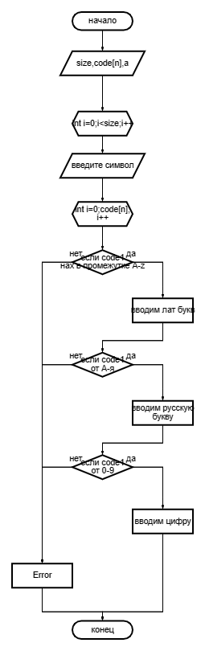

**Отчет Лабораторная 4**

***Модульное программирование*** – это организация программы как совокупности небольших независимых блоков, называемых модулями.

***Модуль*** – функционально законченный фрагмент программы, оформленный в виде отдельного файла с исходным кодом.

***Функциональная декомпозиция задачи*** – разбиение большой задачи на ряд более мелких, функционально самостоятельных подзадач – модулей.

Основные характеристики модуля:

* один вход и один выход – реализуется принцип «вход-процесс-выход» (англ. IPO – Input - Process - Output);
* функциональная завершенность – модуль реализует действия, достаточные для его полного выполнения;
* логическая независимость – результат работы программного модуля зависит только от исходных данных, но не зависит от работы других модулей;
* слабые информационные связи с другими программными модулями – обмен информацией между модулями должен быть по возможности минимизирован;

обозримый по размеру и сложности программный элемент.

1. Windows.h нужен для того, что бы мы могли использовать в своей программе функционал, предоставляемый операционной системой.
2. Тип unsigned char часто используется для представления байта, который не является встроенным типом в C++.
3. Функция SetConsoleOutputCP устанавливает кодовую страницу вывода данных, используемую консолью, связанной с вызывающим процессом.

Функция SetConsoleCP. Функция SetConsoleCP устанавливает кодовую страницу ввода, используемую консолью, связанной с вызывающим процессом. Консоль использует свою кодовую страницу ввода, чтобы преобразовывать ввод информации с клавиатуры в соответствующие символьные значения.

Псевдокод:

Выберите проводимую процедуру:

1.латинский алфавит,2.русский алфавит,3.код цифры,4.выход

2.потом выполняется программа одна из 4

3.если вводится не тот символ выбивается ошибка.

